25 ans d’EXISTENCE DU CENTRE ST LAURENT-KISANGANI

Le Centre St Laurent, fondé à Kisangani par les Prêtres du Sacré Cœur de Jésus, pour des garçons orphelins ou rejetés par leur famille, a fêté son jubilé d’argent, 25 ans d’existence. L’ouverture s’est faite, le 6 février 2015 et la clôture, le 31 janvier 2016.
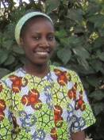
Depuis quelques années, un centre semblable, Bakita, s’est créé pour les filles tout près de St Laurent. C’est dans ce centre pour les filles que je travaille comme éducatrice depuis quelques mois. J’ai pu constater que ces enfants ont besoin d’affection, de soutien, de prière… L’éducation de ces enfants en vue d’une réinsertion dans leur famille ou dans des familles d’accueil demande beaucoup de temps et de patience.
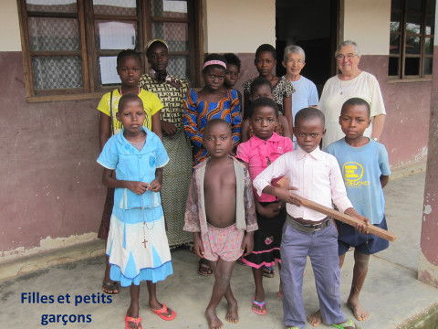
Le thème de l’année jubilaire était : « Halte à l’exclusion de l’enfant ». Plusieurs activités ont été organisées pendant cette année, entre autres : des conférences-débats, des émissions sur différentes chaînes télévisées, du théâtre et des formations pour tous les éducateurs du centre. J’ai bénéficié de la formation des éducateurs qui avait comme thème : «Le projet d’établissement pour une prise en charge des enfants en rupture familiale ».
Enfants du Centre Bakita
L’année jubilaire s’est clôturée par une messe d’action de grâce présidée par Mgr l’archevêque de Kisangani, Marcel UTEMBI TAPA, qui a remercié les Prêtres du Sacré Cœur de Jésus pour cette œuvre. A la fin de la messe, un repas était offert aux invités ainsi qu’à tous les éducateurs et les enfants du centre. Avant de prendre le repas, le Père Giovanni, directeur du centre, en a fait l’historique. Il a insisté sur la nécessité de sensibiliser la population sur son rôle capital dans la réduction de l’exclusion de l’enfant de sa famille. Enfin, il a remercié tous les bienfaiteurs et tous les éducateurs du centre. Du théâtre et des poèmes déclamés par les enfants du Centre St Laurent ont suivi le discours du Père Giovanni.
Sœur Safi KAVUGHO

